**Londen**

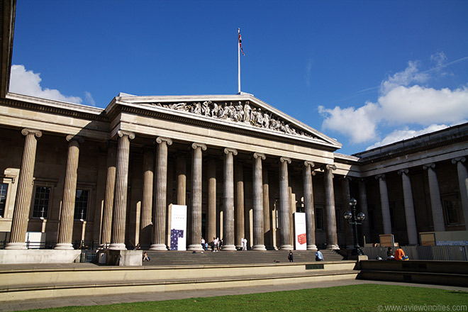

**British Museum**

**British Museum**

* 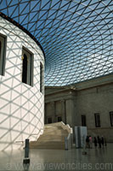Het British Museum is het grootste museum van Groot-Brittanië met meer dan 6 miljoen kunstwerken.
* De collectie is verspreid over meer dan 90 zalen waarin objecten worden getoond van een heel aantal beschavingen verzameld over een periode van meer dan 200 jaar.
* Het museum werd in 1753 opgericht dankzij een schenking van 71.000 voorwerpen uit de verzameling van Sir Hans Sloane.
* Het British Museum werd al snel een van de topattracties van Londen.

**Het eerste museumgebouw**

* Vanaf 1754 was het museum gehuisvest in het Montague huis in Bloomsbury.
* Het duurde niet lang vooraleer er te weinig plaats was om de grote collectie van het museum te tonen en op te slaan en er werden plannen gemaakt om het museum uit te breiden.
* De Townley Galerij voor klassieke sculptuur werd eerst toegevoegd, maar later weer afgebroken - evenals het Montague Huis - om plaats te maken voor het Smirke gebouw, dat vandaag de dag nog steeds het centrale gebouw is van het museumcomplex.

**Smirke Building**

* 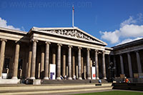De plannen voor de bouw van het Smirke Building, ontworpen door Sir Robert Smirke in neo-Griekse stijl, bestonden reeds in 1823, maar het gebouw werd pas een 30-tal jaar later voltooid.
* Het werd oorspronkelijk gebouwd om de persoonlijke bibliotheek van koning George III in te huisvesten. Het nieuwe gebouw lag net ten noorden van het Montague huis.
* Het oude huis moest later plaats ruimen voor de zuidelijke vleugel van het Smirke Building.  
  Een overkoepelde ronde leesruimte werd in 1857 toegevoegd en de White Wing, ontworpen door architect John Taylor, werd 30 jaar later toegevoegd.
* 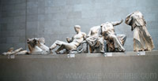De galerijen van koning Edward VII, een uitbreiding in Beaux-Arts stijl, werd een onderdeel van het museum in 1914

**Parthenon Galerijen**

* De Parthenon Galleries, van de Amerikaanse architect John Russell Pope, werden gebouwd om de sculpturen van het Parthenon in te huisvesten.
* Het opende in 1939 maar door de grote schade die het had opgelopen tijdens de Tweede Wereldoorlog werd het na de oorlog herbouwd.
* Dit deel van het museum heropende in 1962.

**The Great Court**

* 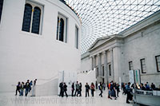In 2000 werd het Great Court geopend door koningin Elisabeth II. Dit 8000 vierkante meter grote binnenplein is overdekt met een glazen dak. In het centrum staat de befaamde cirkelvormige leeszaal.
* Dit moderne ontwerp van Norman Foster and Partners maakt het voor de bezoekers aan het museum een stuk makkelijker om doorheen het museum te navigeren dankzij de centrale open ruimte, gelijkaardig aan de manier waarop de inkomruimte onderaan de Louvre Piramide in Parijs werkt.

**De verzameling van het museum**

Beeld van het Paaseiland

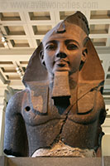Buste van Ramses II

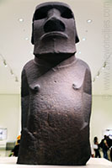Assyrische  
gevleugelde stier

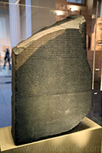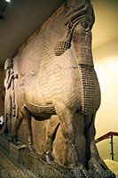Rosetta Steen

* Miljoenen bezoekers bezichtigen jaarlijks de enorme verzameling van het British Museum.
* Aangezien het museum zo groot is bezoeken velen het museum gespreid over twee dagen.
* Niet alle 7 miljoen voorwerpen die het museum bezit worden ten toon gesteld, maar een heel deel van de collectie roteert zodat je bij elk bezoek nieuwe dingen kan zien.

**Elgin Marbles**

* De Elgin Marbles, de verzameling marmeren sculpturen die uit het Parthenon van Athene werden gehaald, is een van de meest bekende bezienswaardigheden.
* Ze zijn gelegen in de speciaal daarvoor gebouwde Parthenon Galleries.  
  De sculpturen, die ook gekend zijn als de Parthenon Marbles, werden verkregen door Thomas Bruce, de zevende graaf van Elgin en diplomaat in Constantinopel in het Ottomaanse rijk, waar Griekenland indertijd toe behoorde.
* Graf Elgin verkreeg de toestemming om stenen met oud inscripties of beelden er op mee te nemen.
* Op die manier zouden ze niet meer beschadigd kunnen worden door de Turken.
* De verzameling van Elgin werd voor het eerst getoond in zijn eigen huis, maar in 1816 besliste het parlement om de collectie over te kopen en het aan het British Museum te overhandigen.

**Egyptische verzameling**

* Een ander hoogtepunt van het British Museum is de uitgebreide Egyptische verzameling.
* Naast een heel aantal sarcofagen en standbeelden - waaronder een enorm beeld van farao Ramses II - bevat de verzameling ook de beroemde Rosetta steen, die gebruikt werd door Jean-François Champollion om het hiëroglifisch schrift te ontcijferen.
* De tekst op de steen, gemaakt in 196 v.C. na het einde van de Egyptische dynastieën, is geschreven in drie verschillende schriften: Grieks, hiëroglifisch en demotisch (een vereenvoudigde vorm van hiëroglifisch).
* Het British Museum is ook gekend vanwege de grote en populaire verzameling Egyptische mummies en doodskisten.
* Je vind hier zelfs mummies van dieren.

**Assyrische verzameling**

* De assyrische verzameling bevat reliëfsculpturen uit de paleizen van de Assyrische koningen in Nimrud, Khorsabad en Ninehev. Vooral de enorme gevleugelde stieren van het paleis van Sargon II zijn indrukwekkend.
* Andere afdelingen
* Onder de vele andere afdelingen van het museum vallen de galerijen van Afrika, Oceanië en Amerika, Europa, Azië, Munten en medailles, Griekse en Romeinse beschavingen en dergelijke meer.